TIÊU CHUẨN VIỆT NAM
TCVN 6503 - 2 : 1999
ISO 11042 - 2 : 1996
TUỐC BIN KHÍ - SỰ PHÁT TÁN KHÍ THẢI - PHẦN 2 : QUAN TRẮC GIÁM SÁT PHÁT THẢI TỰ ĐỘNG
Gas turbines - Exhaust gas emission - Part 2: Automated emission monitoring
Lời nói đầu
TCVN 6503 - 2 : 1999 hoàn toàn tương đương với ISO 11042 - 2 : 1996.
TCVN 6503 - 2 : 1999 do Ban kỹ thuật TCVN/TC 146 - Chất lượng không khí biên soạn, Tổng cục Tiêu chuẩn Đo lường Chất lượng đề nghị, Bộ Khoa học, Công nghệ và Môi trường ban hành.
TUỐC BIN KHÍ - SỰ PHÁT TÁN KHÍ THẢI - PHẦN 2 : QUAN TRẮC GIÁM SÁT PHÁT THẢI TỰ ĐỘNG
Gas turbines - Exhaust gas emission - Part 2 : Automated emission monitoring
1 Phạm vi
Tiêu chuẩn này thiết lập chương trình quan trắc giám sát (monitoring) và các yêu cầu cho việc lựa chọn và hoạt động của phần cứng dùng để đo liên tục một thời gian kéo dài không giới hạn. Nồng độ và độ lớn tuyệt đối của chất phát thải được quy định trong khí thải là được quan trắc giám sát cũng như các thành phần khí liên quan từ tuốc bin khí cùng với các điều kiện hoạt động yếu. Các thuật ngữ và kí hiệu thích hợp được dùng để bổ sung vào các thuật ngữ đã định nghĩa trong TCVN 6503-1 : 1999. Tiêu chuẩn đưa ra các yêu cầu đối với môi trường quan trắc giám sát, trang thiết bị và ghi chép cũng như đánh giá chất lượng và hiệu chỉnh các dữ liệu.
Tiêu chuẩn này áp dụng cho tất cả các tuốc bin khí sản ra cơ năng và/hoặc được dùng dạng truyền động phát điện năng cũng như áp dụng trong hàng hải nhưng không áp dụng trong máy bay. Tiêu chuẩn có thể được dùng làm cơ sở cho hệ thống máy móc được trang bị để tận dụng nhiệt thoát ra.
Tiêu chuẩn này áp dụng cho các tuốc bin khí sử dụng chu trình hở. Tiêu chuẩn cũng được áp dụng làm cơ sở cho tuốc bin khí, sử dụng chu trình bán đóng và cho các tuốc bin khí được trang bị các máy nén khí không có pitông hoặc với các nguồn nhiệt đặc biệt.
Tiêu chuẩn này không có ý định áp dụng cho kiểm tra để nghiệm thu đối với sự phát thải của tuốc bin khí trừ khi có sự thoả thuận chung giữa các bên có liên quan.
Các thành phần thoát ra vào không khí với lượng đáng kể, lớn hơn một giá trị giới hạn nhất định, phải được quan trắc giám sát. Các giá trị như thế được xác định do sự thoả thuận chung giữa các nhóm có liên quan.
Nói chung, tiêu chuẩn này yêu cầu rằng các thông số sau đây phải được quan trắc giám sát liên tục : sự phát thải, khí pha loãng (O₂, CO₂), dòng khí thải (được tính toán, hoặc nếu cần thì đo đạc), tiêu thụ nhiên liệu và tính năng hoạt động của nhà máy tuốc bin khí. Các mẫu nhiên liệu được lấy theo những khoảng thời gian định kỳ cần được phân tích hoá học nhiên liệu.
2 Tiêu chuẩn trích dẫn
ISO 2314 : 1989, Các tuốc bin khí _ Kiểm tra nghiệm thu;
TCVN 5966 : 1995/ISO 4225 : 1994, Chất lượng không khí _ Những vấn đề chung _ Thuật ngữ;
TCVN 6500 : 1999/ISO 6879 : 1995, Chất lượng không khí _ Những đặc tính và khái niệm liên quan đến các phương pháp đo chất lượng không khí;
ISO 7504 : 1984, Phân tích khí _ Thuật ngữ;
TCVN 6192: 1996/ISO 10396 : 1993, Sự phát thải của nguồn tĩnh _ Lấy mẫu để xác định tự động nồng độ khí;
TCVN 6503-1 : 1999/ISO 11042-1 : 1996, Tuốc bin khí _ Sự phát tán khí thải _ Phần 1 : Đo và đánh giá.
3 Định nghĩa
Vì mục đích của tiêu chuẩn này, áp dụng các định nghĩa sau đây, và các định nghĩa đã cho trong TCVN 6503-1 : 1999/ISO 11042-1 : 1996, mục 3.
3.1 Monitoring
(1) Nghĩa rộng của thuật ngữ, là các phép đo lặp lại để theo dõi sự biến đổi của một thông số trong một quãng thời gian.
(2) Theo nghĩa hẹp của thuật ngữ là phép đo định kỳ mức độ ô nhiễm tương quan theo một tiêu chuẩn nào đó để đánh giá tính hiệu quả của một hệ thống điều chỉnh và kiểm soát.
Xem TCVN 5966 : 1995/ISO 4225 : 1994.
3.2 Phép đo chuẩn : Phép đo độc lập để kiểm tra nghiệm thu và hiệu chuẩn lại và để kiểm tra phép đo hiện tại.
3.3 Máy phân tích : Một bộ bao gồm
a) các đường dẫn cho phép lấy ra và vận chuyển khí để phân tích và/hoặc khí hiệu chuẩn;
b) một thiết bị đo, do các tính chất vật lý hoặc hoá học của các thành phần mẫu khí được phân tích, tạo ra các tín hiệu cho phép định lượng các thành phần đó;
c) các thiết bị xử lý tín hiệu (bộ khuyếch đại, bộ ghi) hoặc, nếu cần có thiết bị xử lý số liệu. Xem ISO 7504 : 1984.
3.4 Nguyên tắc lấy mẫu : Việc lấy mẫu khí đại diện trong đường ống bao gồm hai phương pháp hút mẫu và phương pháp không hút mẫu
Xem ISO 10396 : 1993.
Chú thích 1 _ Trong lấy mẫu phương pháp hút, các khí này phải được điều hoà để loại bỏ xol khí (aerosol), bụi và các chất cản trở khác trước khi được dẫn vào thiết bị. Trong lấy mẫu không hút, các phép đo thực hiện tại chỗ nên mẫu không cần phải điều hoà.
3.4.1 Lấy mẫu phương pháp hút
Bao gồm hút mẫu, loại bỏ các chất cản trở và duy trì nồng độ khí từ đầu đến cuối hệ thống lấy mẫu để sau đó phân tích tiếp bằng một thiết bị phù hợp (xem hình 1).
3.4.2 Lấy mẫu phương pháp không hút mẫu
Không liên quan đến việc hút mẫu ra và việc lấy mẫu được giới hạn ở dòng khí trong đường ống (xem hình 2 và 3).
3.5 Đặc điểm hoạt động của hệ thống : Các khía cạnh về tính năng kỹ thuật theo quan điểm thống kê, chức năng và vận hành như đã định nghĩa trong TCVN 6500 : 1999/ISO 6879 : 1995.
Các khía cạnh sau đây được đưa vào xem xét.
3.5.1 Thời gian đáp trả
Thời gian cần cho hệ thống phản ứng với một thay đổi nhanh trong giá trị đặc trưng chất lượng không khí. Nó có thể được chia thành hai phần như sau .
3.5.1.1 Thời gian trễ : là thời gian cần cho mẫu đại diện đi vào thiết bị.
3.5.1.2 Sự đáp trả của thiết bị : thời gian để thiết bị cho tín hiệu ra bằng 90% tổng thay đổi trong nồng độ mẫu.
3.5.2 Tính không ổn định "0" (độ trôi khỏi điểm “0”)
Sự thay đổi tín hiệu ra của thiết bị trong khi trả lời mẫu "0" qua một thời kỳ đã nêu của sự không được bảo dưỡng và điều chỉnh.
3.5.3 Khoảng đo : Sự khác nhau giữa số đọc của thiết bị đối với một giá trị đã cho của đặc tính chất lượng không khí và số đọc đối với mẫu "0", theo quy ước thì giá trị này của đặc tính chất lượng không khí được chọn là 95% giới hạn trên của phạm vi đo nồng độ chất khí khi nó có thể chỉ rõ các loại nguồn ảnh hưởng.
3.5.4 Tính không ổn định khoảng đo (độ trôi)
Sự thay đổi tín hiệu ra của thiết bị lúc trả lời một khí chuẩn ở 90% phạm vi đo được của thiết bị qua một thời kỳ đã nêu của sự không hoạt động.
3.6 Đặc tính hiệu chuẩn của hệ thống : Các đặc điểm của các hàm số đo thích hợp với việc hiệu chuẩn
Các hàm sau đây được xem xét.
3.6.1 Hàm hiệu chuẩn :
Số đọc của thiết bị là một hàm số của một số tính chất đo được của từng thành phần cụ thể đang nghiên cứu và thu được bằng phương pháp thủ công so sánh (xem TCVN 6503-1 : 1999/ISO 11042-1: 1996) với tất cả các chất cản trở vẫn giữ không đổi.
3.6.2 Hàm tuyến tính
Hàm hiệu chuẩn trong đó số đọc của thiết bị là tuyến tính với nồng độ của từng thành phần cụ thể đo bằng phương pháp thủ công so sánh (xem TCVN 6503-1 : 1999/ISO 11042-1:1996).
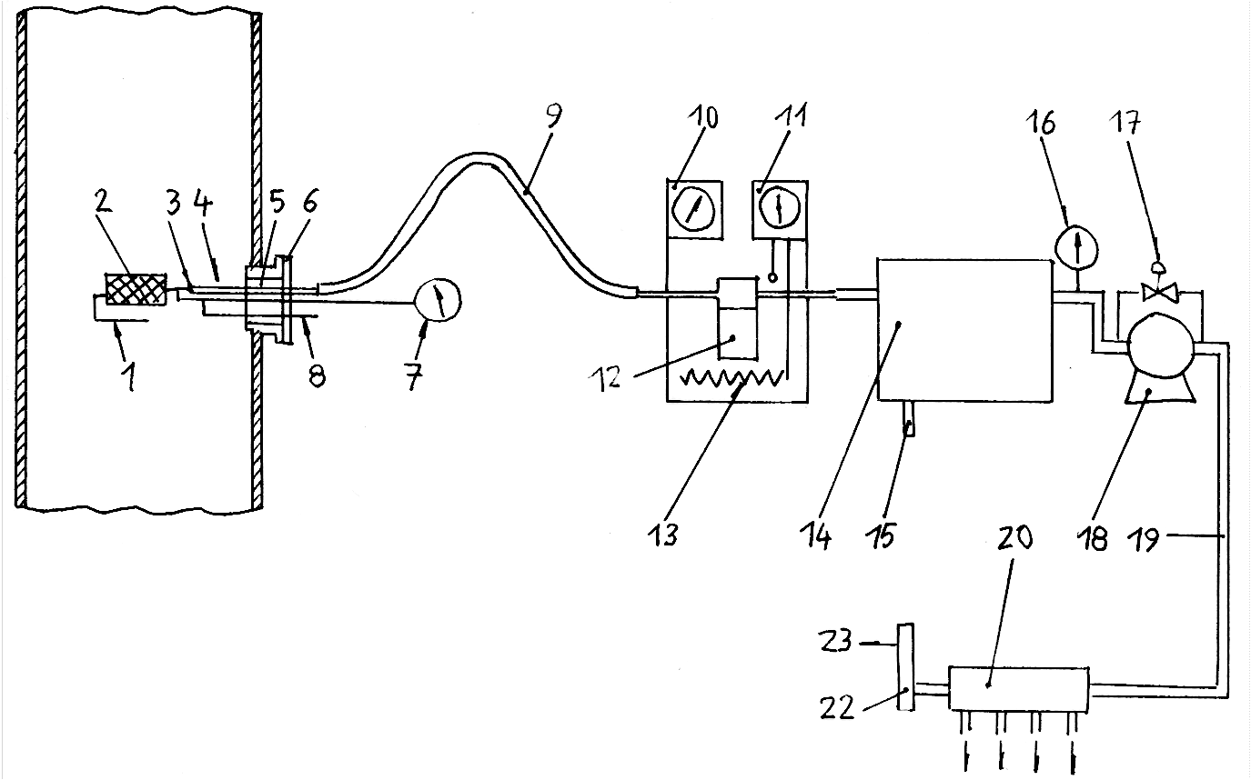
1 Màng ngăn 13 Bộ phận đốt nóng
2 Cái lọc trong ống khói 14 Bộ phận làm lạnh
3 Cút “T” 15 Thải nước
4 Đầu đo 16 Đồng hồ đo chân không
5 Lỗ thông 17 Van tràn
6 Nắp đậy 18 Bơm
7 Đồng hồ áp suất 19 Đường lấy mẫu (không bắt buộc gia nhiệt)
8 Đầu dẫn tới khí ”không” và khí so sánh 20 ống góp và phân phối
9 Đường lấy mẫu được cách nhiệt 21 Đến máy phân tích
10 Bộ kiểm soát nhiệt độ (của đường lấy mẫu) 22 Lưu lượng kế kiểu phao
11 Bộ kiểm soát nhiệt độ (của bộ phận đốt nóng) 23 Thải mẫu dư ra ngoài
12 Bộ lọc
Hình 1 _ Ví dụ về lấy mẫu hút và hệ thống điều hoà mẫu
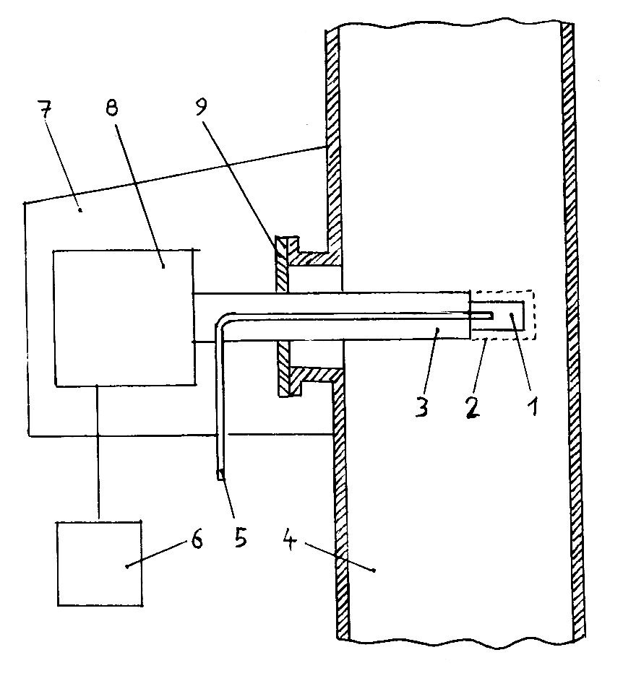
1 Bình đo 6 Bộ ghi số liệu
2 Lọc đầu dò 7 Chụp bảo vệ
3 Đầu đo 8 Thiết bị thu phát
4 ống dẫn khí xả 9 Giá đỡ đầu dò
5 Đường khí chuẩn
Hình 2 _ Ví dụ về máy quan trắc không hút mẫu (trực tiếp)
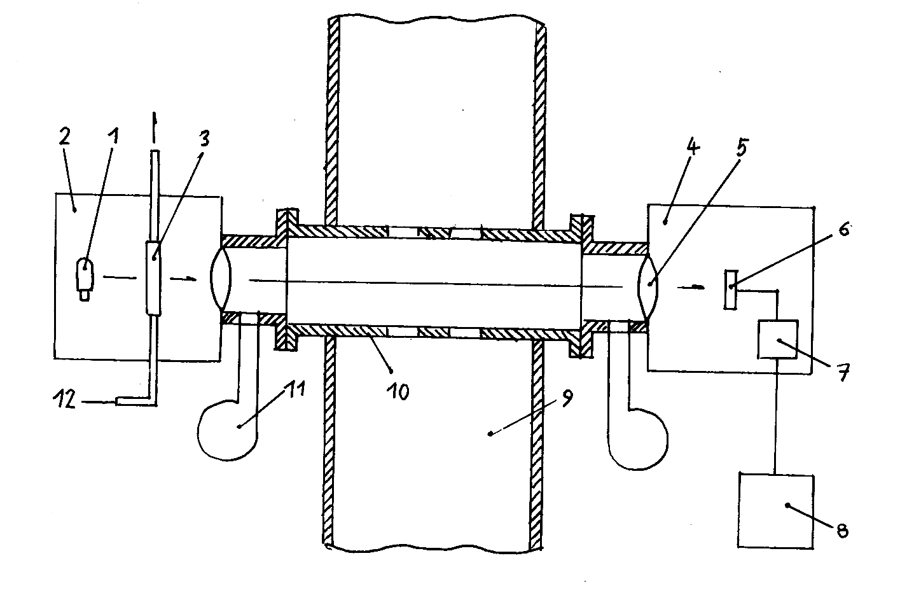
1 Đèn 7 Cấu kiện điện tử
2 Bộ máy phát 8 Bộ ghi số liệu
3 Bình hiệu chuẩn khí bên trong 9 ống dẫn khí xả
4 Bộ máy thu 10 Đường ống hiệu chuẩn
5 Cửa sổ bảo vệ 11 Máy quạt thổi
6 Detector 12 ống dẫn khí chuẩn
Hình 3 _ Ví dụ về máy quan trắc đường đo trực tiếp
3.6.3 Hàm không tuyến tính
Hàm hiệu chuẩn trong đó số đọc của thiết bị là không tuyến tính với nồng độ của các thành phần cụ thể được đo bằng phương pháp thủ công so sánh (xem TCVN 6503-1 : 1999/ISO 11042-1).
Chú thích 2 _ Sự không tuyến tính có thể được biểu diễn bằng các hệ số hồi quy bậc cao hơn.
3.6.4 Khoảng tin cậy
Khoảng với giới hạn dưới và trên mà các giá trị trung bình của đường hồi quy nằm trong đó với mức tin cậy đã cho.
3.6.5 Khoảng dung sai : Khoảng với giới hạn dưới và trên mà trong đó chứa một tỷ lệ phần trăm đã định của tập hợp với mức tin cậy đã cho.
3.6.6 Phép thử tính hợp lý
Phép thử nhằm để so sánh hàm lượng cacbon đo được trong khí thải (từ CO2, CO, UHC5) với hàm lượng cac bon tính được từ nhiên liệu tuốc bin khí, sự khác biệt chấp nhận được giữa các giá trị này được thoả thuận giữa hai bên.
4 Các kí hiệu và chữ viết tắt
Phải áp dụng các kí hiệu và chữ viết tắt, trong mục 4 của TCVN 6503-1 : 1999/ISO 11042-1 : 1996.
5 Chương trình quan trắc giám sát
5.1 Hệ thống quan trắc giám sát
Xem hình 4.
Việc quan trắc giám sát yêu cầu các hệ thống lấy mẫu và máy phân tích, đo liên tục khí thải cũng như dữ liệu tình trạng của máy tuốc bin khí và đưa ra các tín hiệu cho hệ thống đánh giá điện tử.
5.2 Các thành phần được đo
Các thành phần yêu cầu đo bắt buộc phải được thoả thuận giữa các bên phù hợp với luật lệ địa phương. Danh mục các thành phần sau đây có thể được quan trắc giám sát.
_ Bụi và khói : việc đo chỉ yêu cầu trong trường hợp có quá nhiều;
Chú thích 3 _ Nói chung không yêu cầu cho tuốc bin khí hoạt động với khí tự nhiên trừ khi có sự thoả thuận riêng giữa hai bên hoặc khi dùng nhiên liệu thay thế hoặc nhiên liệu khởi động khác thì có thể cần thiết phải đo.
_ SO₂ : chỉ cần đo trong trường hợp khi sự khử lưu huỳnh liên tục được áp dụng hoặc số liệu phân tích nhiên liệu chi tiết không được cung cấp đầy đủ hoặc khi có sự thoả thuận riêng của hai bên.
_ NO_{x} : luôn luôn cần đo;
Chú thích 4 _ Nếu đã được thoả thuận, chỉ phân tích hàm lượng NO miễn là hàm lượng NO₂ không vượt quá 10% tổng NO_{x}. Giá trị NO₂ cần được xác định bằng phép thử so sánh, phải được cộng vào số đọc hàm lượng NO.
_ CO₂ : yêu cầu đo nếu không thực hiện đo trực tiếp oxi;
_ CO : yêu cầu đo nếu đã thoả thuận giữa các bên, đặc biệt khi quan trắc các tải lượng riêng phần;
_ UHC_{s} : yêu cầu đo nếu đã thoả thuận giữa các bên;
_ VOC_{s} : yêu cầu đo nếu đã thoả thuận giữa các bên;
_ O₂ : yêu cầu đo để hiệu chỉnh dữ liệu, đo trực tiếp hoặc là bằng tính toán;
_ NH₃ : chỉ yêu cầu đo cho nhà máy có lò phản ứng xúc tác dùng NH₃ để khử NO_{x}.
Các thành phần khác có thể được quan trắc giám sát theo thoả thuận, đặc biệt khi sử dụng các nhiên liệu chứa các thành phần độc hại.
Chú thích 5 _ Nên lưu ý rằng việc đo CO₂, CO và UHC là cần để xác định, bằng tính toán, lưu lượng của nhà máy. Giá trị này sau đó có thể so sánh với lưu lượng thiết kế của nhà sản xuất như là một phép thử về tính hợp lý của phép đo.
5.3 Dữ liệu hoạt động được ghi chép
Các dữ liệu này phải được ghi tại thời điểm đo các thành phần.
5.3.1 Các điều kiện không khí xung quanh
_ nhiệt độ;
_ áp suất;
_ độ ẩm tương đối.
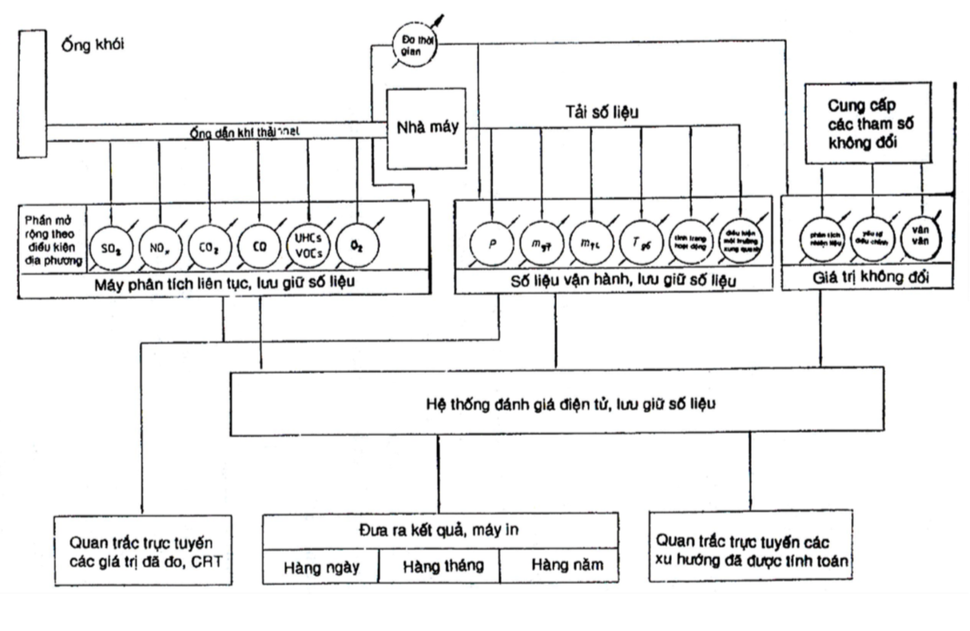
Chú thích _
_ m_{f4} biểu diễn tỷ khối nhiên liệu đi vào bộ phận kiểm soát thể tích;
_ m_{g7} biểu diễn tỷ khối khí rời khỏi tuabin;
_ P biểu diễn công suất ra thực;
_T_{g6} biểu diễn nhiệt độ vào tuốc bin so sánh;
_ CRT = ống tia catot.
Hình 4 : Sơ đồ nguyên lý của hệ thống quan trắc (monitoring)

5.3.2 Tuốc bin khí/tính năng kỹ thuật của nhà máy
_ công suất;
_ tiêu thụ nhiên liệu;
_ lưu lượng khí xả, được tính toán, hoặc nếu yêu cầu thì đo;
_ nhiệt độ khí xả sau tuốc bin khí và, nếu được lắp đặt, sau thiết bị tận dụng nhiệt khí thoát ra;
_ lượng nước hoặc hơi nước phun vào dung dịch làm việc, nếu được lắp đặt.
Các phương pháp xác định lưu lượng khí xả phải được thoả thuận (xem ISO 2314).
5.3.3 Tình trạng hoạt động
_ bắt đầu tiến trình;
_ ngừng tiến trình;
_ hệ thống quan trắc giám sát phát thải hoạt động hoặc ngừng hoạt động hoặc ở chế độ hiệu chuẩn trong khi nhà máy đang hoạt động;
_ sự khử lưu huỳnh liên tục không hoạt động trong 72 giờ, nếu được lắp đặt;
_ sự khử lưu huỳnh liên tục không hoạt động trong 240 giờ, nếu được lắp đặt;
_ loại nhiên liệu trong trường hợp hoạt động với nhiên liệu kép;
_ tình trạng của van tràn trong trường hợp tận dụng nhiệt;
_ trong trường hợp nước hoặc hơi nước phun vào dịch công tác, trạng thái hoạt động của hệ thống phun.
5.3.4 Các dữ liệu từ bên ngoài
_ sự nhận dạng nhà máy tuốc bin khí;
_ các yếu tố hiệu chỉnh được dùng;
_ phân tích nhiên liệu vào các khoảng thời gian phù hợp để xác định thành phần được quan trắc cũng như nhiệt năng thực và tổng hàm lượng cacbon và hydro;
_ dữ liệu thể hiện các giới hạn các thành phần được xem xét như các chất ô nhiễm không khí (các giới hạn như thế phải được xác định theo thoả thuận giữa các bên quan tâm).
5.3.5 Thu thập và xử lý dữ liệu tự động
5.3.5.1 Hệ thống thu thập và xử lý số liệu tự động phải có khả năng thực hiện toàn bộ hoạt động cần thiết cho chương trình quan trắc giám sát. Các số liệu phải được ghi nửa giờ một lần dựa trên trung bình các giá trị quan trắc liên tục, trong khi các thiết bị ở "chế độ" hoạt động. Các giá trị cực đại và cực tiểu cũng phải được ghi lại.
5.3.5.2 Các bước sau đây phải được thực hiện
a) chuyển đổi các số liệu về điều kiện chuẩn;
b) tạo ra các tín hiệu trạng thái tương ứng cho nhà máy tuốc bin khí;
c) kiểm tra sự hợp lý của số liệu theo điểm a);
d) đưa ra giá trị trung bình cho mỗi ngày trên cơ sở các giá trị như yêu cầu ở điểm a);
e) phân loại (các giới hạn chấp nhận được hoặc vượt quá) các giá trị trung bình theo yêu cầu các luật lệ địa phương;
f) phân loại các giá trị như yêu cầu ở điểm e) về tín hiệu trạng thái như yêu cầu của điểm b);
g) lưu giữ các kết quả phân loại của điểm e và f;
h) phát hành số liệu trên cơ sở hàng ngày, tháng và hàng năm. Tất cả số liệu trên phải được lưu giữ
- với số liệu ngày, trong hai năm;
- với số liệu tháng, trong năm năm;
- với số liệu hàng năm, trong suốt thời gian tồn tại của nhà máy.
Sơ đồ lưu trình điển hình để thu thập và xử lý dữ liệu số liệu tự động được trình bày ở hình 5.
5.3.5.3 Hệ thống đánh giá phải được cung cấp đầy đủ dữ liệu cũng như cho phép phân tích tự động và đánh giá lượng phát thải sinh ra do khi hoạt động với nhiều loại nhiên liệu được đưa vào áp dụng.
6 Bố trí hệ thống quan trắc
6.1 Vị trí đo phát thải khí
Các đầu dò phải được lắp đặt tại vị trí tiếp cận được nơi mà các phép đo nồng độ thành phần hoặc tốc độ phát thải là đại diện một cách trực tiếp hoặc có thể được hiệu chỉnh sao cho đại diện được cho tổng lượng phát thải từ phương tiện hoặc tại mặt đo cắt ngang.
Khả năng rò rỉ khí vào khí thải ở đằng trước hệ thống đo có thể làm loãng mầu khí và có thể ảnh hưởng đến phép đo. Sự pha loãng có thể xẩy ra do hư hại đường ống, các bộ giảm chấn lắp không phù hợp, thiết bị thu hồi bị nóng hoặc bị nguội v.v...
Các vị trí và điểm đo mà chắc chắn cung cấp được các số liệu đại diện đáp ứng được các yêu cầu được chỉ ra ở hình 6.
Trang thiết bị máy móc thử nghiệm (đo) phải được bố trí ở trong một phạm vi lớn hơn 2 lần đường kính đoạn đường ống dẫn khí sau nơi nhiễu loạn dòng (như chỗ cong hoặc chỗ giảm rung) và lớn hơn một lần đường kính đoạn đường ống dẫn khí trước nơi thải khí ra ngoài hoặc khi có thể, đoạn đường ống dẫn khí trước bất kỳ thiết bị nào ở vị trí xuôi dòng.
Chú thích 6 - Vị trí đầu dò để đo các hạt rắn (bụi) xem TCVN 6503-1 : 1999/ISO 11042 - 1:1996, 7.9.3.1.
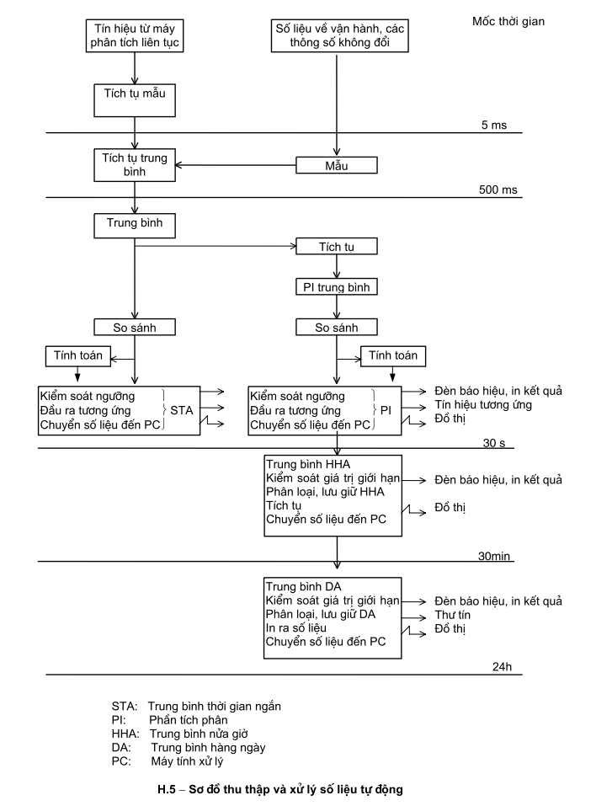
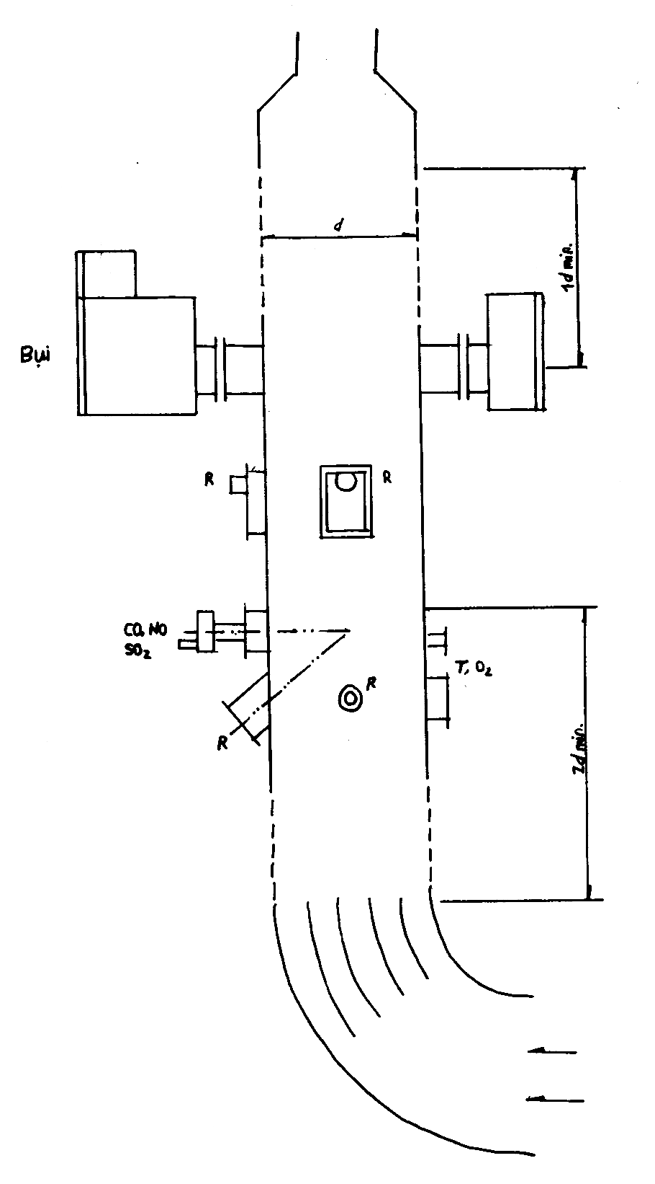
H.6 - Sự bố trí điển hình thiết bị để quan trắc giám sát và đo so sánh
Giả thiết rằng các phép đo được thực hiện tại ống khói hoặc ống dẫn có mặt cắt ngang không đổi. Vị trí đo:
a) nên ít nhất là ở cách chỗ cong hoặc cách vị trí thiết bị kiểm soát gần nhất tương đương hai lần đường kính đoạn ống xuôi dòng, là điểm phát sinh thành phần khí hoặc điểm khác mà tại đó có thể xảy ra sự thay đổi nồng độ của thành phần khí hoặc tốc độ phát thải và;
b) phải ít nhất là tương đương với đường kính ống dẫn khí ngược dòng ở nơi thoát khí thải hoặc thiết bị kiểm soát. Khi sử dụng thiết bị đốt bổ sung, thiết bị chuyển đổi xúc tác, .v.v... thì vị trí của chỗ lấy mẫu phải được thỏa thuận của các bên có liên quan, ví dụ trực tiếp ngay sau phần tuốc bin (xem 7.1.1).
6.2 Điểm đo của phát thải khí
Bổ sung cho phần 6.1, được đề nghị rằng với việc đo trực tiếp (không qua hút) sự phát thải khí, thì điểm đo là:
a) không nhỏ hơn 1 m tính từ thành ống khói hoặc thành ống dẫn, hoặc;
b) nằm bên trong hoặc ở trung tâm bên trên khu vực ống khói hoặc mặt cắt ngang ống dẫn.
6.3 Đo đường dẫn phát thải khí
Bổ sung cho phần 6.1, được đề nghị rằng với việc đo trực tiếp sự phát thải khí, thì điểm đo hiệu dụng là:
a) bên trong toàn bộ vùng được giới hạn bởi đường 1m kể từ thành ống khói hoặc thành ỗng dẫn hoặc;
b) có ít nhất 70 % phần đường nằm bên trong 50 % mặt cắt ngang ống dẫn hoặc ống khói;
c) nằm ở vị trí trung tâm bên trên bất kỳ phần nào của vùng trung tâm.
6.4 Vị trí đo bụi
Dụng cụ đo ưu tiên dùng thiết bị quan trắc ngang qua mặt cắt ống dẫn. Các lỗ thông vào thành ống phải được tách riêng với các điểm đo so sánh và đo liên tục khí phát thải. Các điểm đo so sánh có thể bao gồm các lỗ thông tách riêng cho cả việc đo phát thải khí và hiệu chuẩn máy quan trắc bụi liên tục.
Chiều dài của đường dẫn phải đủ để cho phép xác định chính xác các hạt bụi ở các mức thấp kết hợp với nhiều tuốc bin khí. Phải lưu ý rằng có thể cần lắp đặt thiết bị sao cho đường dẫn là quanh trục hoặc ở một góc so với trục ống dẫn, hơn là ở các góc vuông với trục ống dẫn (hướng cắt ngang ống dẫn). Điều quan trọng là chiều dài của đường dẫn không bị che khuất bởi bất kỳ đầu đo nào khác.
Việc lắp đặt thiết bị phải tính đến sự rung, cách nhiệt của các thành phần nhạy cảm với nhiệt độ và biến dạng lớn của hệ thống đường ống (làm lệch các thành phần quang học), và ánh sáng mặt trời gián tiếp.
Phải cẩn thận để không làm cho không khí đi vào tức thì phía ngược dòng với máy quan trắc bụi vì sự thay đổi nhiệt độ có thể ảnh hưởng đến tín hiệu của một số thiết bị quang học. Cũng vì lý do đó mà mọi dòng khí sạch thổi qua các máy phát quang, phản xạ và thu quang học cần phải được khống chế nghiêm ngặt, nghĩa là phải giữ cho dòng khí không đổi. Nên chú ý rằng có thể cần phải làm sạch bộ phận quang học ở phía tiếp xúc với khí ống khói vào những giai đoạn nhất định.
6.5 Vị trí đo cho các phép đo so sánh
Phải áp dụng cùng các điều kiện như đã trình bày chi tiết ở trên để quan trắc. Các vị trí để quan trắc và đo so sánh không cần phải giống nhau.
Việc đo ngang qua có thể được dùng vào lúc đầu để định vị điểm quan trắc đại diện. Hình 6 chỉ sự bố trí thiết bị để quan trắc và đo so sánh.
7 Các thành phần của hệ thống quan trắc giám sát
Tất cả các thành phần tạo nên hệ thống quan trắc giám sát phải được thiết kế cho hoạt động tin cậy, lâu dài, không bị gián đoạn và phải tương thích với nhau.
Việc sử dụng khí kiểm tra và so sánh cần phải giảm tối thiểu.
7.1 Lấy mẫu hút ra
7.1.1 Khái quát
Nếu áp dụng việc lấy mẫu hút thì nội dung công việc mà phần của hệ thống quan trắc giám sát được dùng là cho:
- thu mẫu;
- vận chuyển mẫu;
- điều hòa mẫu và;
- bảo vệ máy phân tích khỏi các ảnh hưởng của các dòng khí thải.
Mục đích của hệ thống lấy mẫu khí là hút được phần đại diện của khí thải và chuyển mẫu đến thiết bị đo mà không có sự thay đổi hoặc có thay đổi đã biết trong thành phần khí. Dĩ nhiên, các tính chất vật lý của khí mẫu phải được thiết bị đo chấp nhận. Do đó các khí mẫu phải được điều hòa bằng cách tách bụi và nếu cần, bằng cách tách hoặc duy trì hàm lượng ẩm.
Đầu dò lấy mẫu phải có khả năng cung cấp mẫu đại diện của dòng khí thải trong quá trình quan trắc giám sát. Phải chứng minh rằng mẫu thu được là đại diện của dòng trung bình. Đòi hỏi này phải tuân thủ bằng sử dụng đầu dò nhiều lỗ hoặc một lỗ.
Khi thiết bị đốt bổ sung, thiết bị chuyển đổi xúc tác .v.v... được sử dụng, thì vị trí lấy mẫu phải được thoả thuận của các bên liên quan, ví dụ ngay sau phần tuốc bin.
Đầu dò lấy mẫu được dùng để đo phải có khả năng cung cấp liên tục thể tích khí mẫu đủ cho các máy phân tích. Hơn nữa, các yêu cầu theo TCVN 6503-1 : 1999/ISO 11042-1 phải được tuân thủ.
7.2 Thiết bị phân tích
7.2.1 Bố trí hệ thống phân tích
Xem hình 7
7.2.2 Loại dụng cụ đo
Bảng 1 chỉ ra các loại dụng cụ phân tích có sẵn. Các đặc tính kỹ thuật chi tiết đã được nêu trong TCVN 6503-1 : 1999/ISO11042-1. Với một số các thành phần khí đặc thù, thì có thể dùng một máy phân tích kết hợp. Các máy phân tích đặc biệt có sẵn là phù hợp để quan trắc giám sát. Các máy phân tích không được liệt kê dưới đây nhưng đáp ứng được các đòi hỏi chính xác nêu trong tiêu chuẩn TCVN 6503- 1 : 1999/ISO 11042-1 có thể được sử dụng theo sự thoả thuận giữa các bên có liên quan.
7.2.3 Độ đúng của máy phân tích
Độ đúng của máy phân tích được sử dụng phải đáp ứng các yêu cầu của TCVN 6503-1 :1998/ISO 11042 - 1.
8 Hiệu chuẩn, kiểm tra chức năng và bảo dưỡng
8.1 Khái quát
Chất lượng của phép đo bị ảnh hưởng do thiết kế và lắp đặt của hệ thống, qui trình vận hành (hiệu chuẩn và đo) và qui trình bảo dưỡng. Thiết kế của hệ thống đã được nêu trong nội dung các điều mục trước đây. Nội dung còn lại của điều mục này nói về hiệu chuẩn, kiểm tra chức năng và qui trình bảo quản.
Bảng 1 - Các loại máy phân tích để đo các thành phần khí
Thành phần khí | Loại máy phân tích
NO_{x}  CO  CO₂  SO₂  UHC_{s}  VOC_{s}  Các hạt rắn (bụi)  và khói  O₂  NH₃ | Máy quang hóa (CL)  hoặc hồng ngoại không phân tán (NDIR)  hoặc tử ngoại không phân tán (NDUV)  Hồng ngoại không phân tán (NDIR)  Hồng ngoại không phân tán (NDIR)  Hồng ngoại không phân tán (NDIR)  hoặc tử ngoại không phân tán (NDUV)  hoặc huỳnh quang tử ngoại xung (PUVF)  Detector ion hóa ngọn lửa (FID)  Sắc kí khí 1) (G.C)  Phương pháp quang phổ  hoặc phương pháp phân tán ánh sáng  Phương pháp từ trường động  hoặc phương pháp tế bào thuận từ hoặc phương pháp tế bào zirconi  Phương pháp quang hóa ²⁾ hoặc phương pháp trắc quang (indophenol)  hoặc hồng ngoại không phân tán (NDIR)
1) Phương pháp được lựa chọn tuỳ theo thoả thuận.
2) Sau khi oxi hóa NH₃.
8.2 Đo so sánh
Như là một phần của qui trình vận hành máy, phép đo so sánh cần phải chứng minh dòng tại trạm lấy mẫu có đồng nhất hoặc là phân tầng hay không. Nếu cần đo ngang qua (xem 6.5) thì trạm lấy mẫu phải được lựa chọn, hoặc nhà máy phải được sắp xếp để sao cho không có khí đi vào, nghĩa là khí thải của tuốc bin khí không bị pha loãng.
Có thể làm thêm các lỗ lấy mẫu phụ để cho phép đo hệ thống và đo so sánh đồng thời một lúc, ưu tiên khi nhà máy hoạt động ổn định.
Hệ thống phân tích được dùng để đo so sánh có thể như là hệ thống đã quy định trong TCVN 6503-1 : 1999/ISO 11042 - 1. Các kỹ thuật khác được lựa chọn có thể được dùng do thoả thuận của các bên có liên quan.
Cần xem xét đến các phép đo so sánh độc lập là một phần của qui trình vận hành của nhà máy.
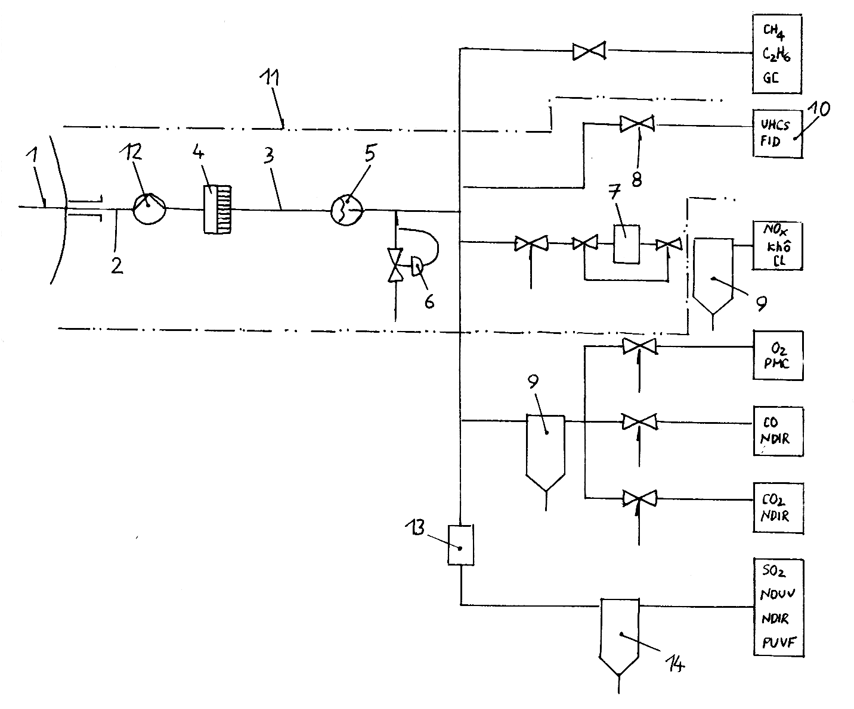
1 Đầu dò 8 Khí đi vào để hiệu chuẩn thiết bị
2 Khí vào để kiểm tra hệ thống 9 Bộ tách (hoạt động ở ≤ 3 oC)
3 Đường lấy mẫu 10 Máy phân tích
4 Bộ lọc 11 Phần được đốt nóng
5 Bơm lấy mẫu 12 Bơm hút khí vào lỗ thông (nếu yêu cầu)
6 Bộ điều chỉnh áp suất ngược 13 Bộ chuyển SO_{x} → SO₂
7 Bộ chuyển NO₂ → NO 14 Bẫy nước hoặc máy sấy ống thấm.
Chú thích -
- NO_{x} có thể đo bằng phương pháp ướt hoặc khô.
- Xem bảng 1 để biết giải nghĩa các chữ viết tắt.
Hình 7 - Thiết kế hệ thống đo các thành phần khí
8.3 Phép thử độ đúng tương đối và qui trình đảm bảo cho kết quả đo có hiệu lực
Để có độ tin cậy trong phép đo cần phải đảm bảo rằng thiết bị đang hoạt động đúng và mẫu đang được phân tích là đại diện của mẫu lấy từ nhà máy.
8.3.1 Hoạt động đúng chức năng của thiết bị
8.3.1.1 Nhiệt độ của các bộ phận được đốt nóng hoặc bị khống chế nhiệt độ được sử dụng trong các hệ thống hút mẫu phải được duy trì giữa các giới hạn quy định.
8.3.1.2 Khi có thể áp dụng được, thì tốc độ dòng mẫu phải được duy trì giữa các giới hạn quy định.
8.3.1.3 Phải đảm bảo cho các máy phát và thu của các máy quan trắc giám sát đường đi trực tiếp là không bị che khuất. Cần dự tính là các thiết bị trên sẽ phải thực hiện chức năng một cách tự động và phát báo động khi cần.
8.3.2 Đảm bảo rằng mẫu là mẫu đại diện của máy
Điều này có thể được thực hiện nhờ kiểm tra tính hợp lý (xem 3.6.6). Điều này chủ yếu là so sánh tỉ lệ khí - nhiên liệu được dẫn xuất từ phân tích khí với tỉ lệ khí - nhiên liệu do phép đo dòng hoặc thiết kế động cơ chỉ cho biết. Tỷ lệ nhiên liệu - không khí có thể được dẫn xuất từ sự suy giảm cacbon hoặc oxi, cả hai phương pháp đều đặt giả thiết theo hiệu suất cháy và thành phần nhiên liệu và không khí.
Hàm lượng cacbon của khí thải có thể được xác định bằng cách đo CO2, khi chất này tiêu biểu cho nguồn nhiều và lớn nhất chứa cacbon (nhưng cũng xem 3.6.6). Tuy nhiên, vì việc xác định CO2 có thể không có yêu cầu trong luật định, nên tỷ lệ nhiên liệu - không khí có thể suy ra từ việc đo O2 như đã nêu ở trên.
Chú thích 7 - Nên chú ý rằng, cũng như khả năng không khí đi vào hệ thống ống dẫn (xem 6.1), sự lọt khí vào hệ thống đo cũng có thể xẩy ra làm cho mọi kết quả mất giá trị. Vì lý do này mà khuyên rằng cần thực hiện kiểm tra độ rò rỉ trên hệ thống lấy mẫu trước khi tiến hành bất kỳ phép đo nào.
8.4 Kiểm tra độ trôi
Toàn bộ các loại hệ thống đo cần phải hiệu chuẩn. Các máy quan trắc theo phương pháp hút mẫu và đo điểm trực tiếp đều cần các khí chuẩn.
Các máy quan trắc đường đi trực tiếp cần được hiệu chuẩn như đề xuất của nhà sản xuất. Chúng có thể cần đến các bình đo so sánh (chuẩn), nghĩa là có sự bố trí để đặt các bình chứa khí vào trong đường dẫn mẫu của thiết bị và che chắn ảnh hưởng của khí thải. Có thể lựa chọn sử dụng phương pháp chuẩn điện tử. Các hệ thống như thế phải cần được kiểm tra dựa theo hệ thống hút mẫu như đã mô tả trong 8.2, ít nhất một lần trong một năm.
Sự kiểm tra định kỳ cả độ trôi lệch điểm "O" và độ trôi lệch thang đo là cần. Nếu cả hai giá trị vượt quá ±2% của phạm vi thiết bị đang dùng, thì bất cứ số liệu phát thải nào đưa ra cần phải dựa vào sự hiệu chuẩn cho mức lớn nhất, nghĩa là số liệu cần được xử lý lại.
8.5 Tần suất hiệu chuẩn
Khi có thể chứng minh rằng độ trôi “không” và độ trôi thang đo nằm trong giới hạn cho phép thì việc hiệu chuẩn phải được thực hiện hàng tháng. Nếu không thì tần suất hiệu chuẩn cần được chọn để đảm bảo rằng độ trôi “không” và độ trôi thang đo không vượt quá giới hạn quy định trong 8.4.
8.6 Cung cấp khí hiệu chuẩn (nếu có áp dụng)
Việc cung cấp liên tục các khí hiệu chuẩn là cần cho hoạt động. Các khí phải được cung cấp phù hợp với TCVN6503-1 : 1999/ISO 11042 - 1 với nguồn gốc, tính chất và thành phần phù hợp.
Chú thích 8 - Nên chú ý rằng một hỗn hợp khí nhất định có tuổi thọ giới hạn sau đó độ đúng của hỗn hợp không còn được đảm bảo. Nên tìm mua từ nhà cung cấp khí bởi vì hỗn hợp khí phụ thuộc nhiều vào chất lượng riêng từng bình chứa và cách xử lý khí.
8.7 Bảo dưỡng
Nói chung, toàn bộ các hệ thống cần được bảo dưỡng theo hướng dẫn của nhà sản xuất miễn sao sự bảo duỡng tính năng hoạt động chấp nhận được như nêu chi tiết trong tiêu chuẩn này.
Bất kỳ bộ phận nào hoạt động tồi gây ra sự không phù hợp được với các tiêu chuẩn tính năng đã qui định và dẫn đến sự bảo dưỡng không theo đúng định kỳ thì phải được sửa chữa trong vòng 72 giờ trừ phi có sự thoả thuận khác.
Trừ khi có qui định khác, thời gian chậm trễ cho phép tối đa để bảo dưỡng định kỳ là một tuần ở bất kì lần bảo dưỡng nào. Được phép ngừng tối đa 2 lần trong giai đoạn là 12 tháng. Tổng thời gian ngừng máy theo định kỳ và bất thường phải không được vượt 10% thời gian hoạt động bình thường của tuốc bin khí.
Phụ lục A
(tham khảo)
THƯ MỤC
[ 1] ISO 3977-1, Gas turbines - Procurement - Part 1: General and definitions.
[ 2] ISO 3977-2, Gas turbines - Procurement - Part 2: Standard reference conditions and ratings.
[ 3] ISO 5725-1: 1994, Accuracy (trueness and precision) of measurement methods and results – Part 1: General principles and definitions.
[ 4] ISO 7168: 1985, Air quality - Presentation of ambient air quality data in alphanumerical form.
[ 5] ISO 9096: 1992, Stationary source emissions - Determination of concentration and mass flow rate of particulate material in gas-carrying ducts - Manual gravimetric method.
[ 6] ISO 10155: 1995, Stationary source emissions - Automated monitoring of mass concentrations of particles - Performance characteristics, test methods and specifications.

